Parrocchia della

CATTEDRALE di PESCIA

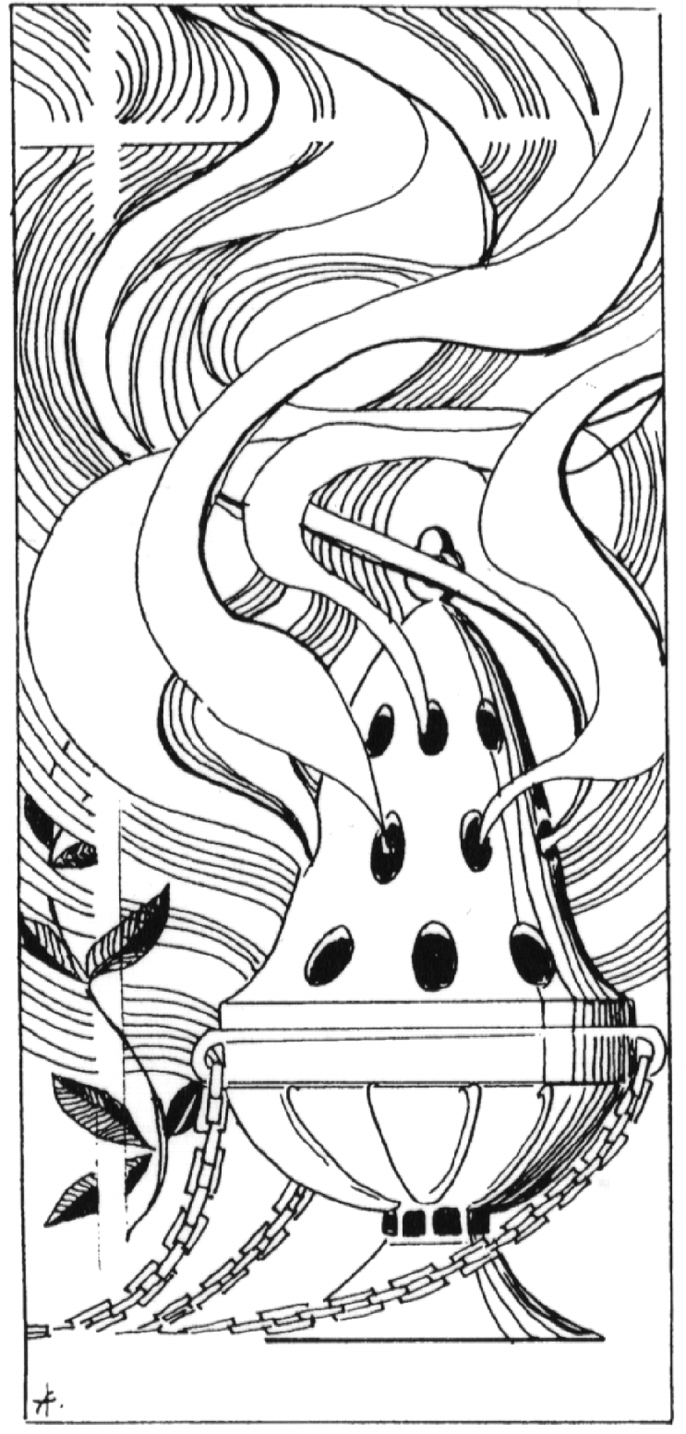
CELEBRAZIONE DELLE
ESEQUIE

RITI DI INGRESSO
Nel nome del Padre e del Figlio e dello Spirito Santo. Amen.
Il Signore sia con coi.
E con il tuo spirito.

Fratelli e sorelle, per dare l’estremo saluto al nostro fratello N., ci raccogliamo attorno alla sua salma e all’altare del Signore. Con la nostra preghiera vogliamo presentare la sua anima a Dio.
Al Padre, datore della vita, rivolgiamo il nostro pensiero e il nostro cuore riconoscendoci peccatori e chiedendo perdono e misericordia.
(Pausa di preghiera silenziosa)
Confesso a Dio onnipotente e a voi, fratelli, che ho molto peccato in pensieri, parole, opere e omissioni, per mia colpa, mia colpa, mia grandissima colpa. E supplico la beata sempre vergine Maria, gli angeli, i santi e voi, fratelli, di pregare per me il Signore Dio nostro.
Dio onnipotente abbia misericordia di noi, perdoni i nostri peccati e ci conduca alla vita eterna. Amen.
Signore, pietà Signore, pietà
Cristo, pietà Cristo, pietà
Signore, pietà Signore, pietà

COLLETTA
O Dio, fonte di misericordia e di perdono e gioia eterna dei tuoi santi, concedi al nostro fratello N., a cui diamo oggi l’estremo saluto, di entrare in paradiso insieme con i tuoi eletti e fa’ che nel giorno della risurrezione possa presentarsi davanti a te trasfigurato nella sua carne mortale. Per il nostro Signore Gesù Cristo, tuo Figlio, che è Dio, e vive e regna con te, nell'unità dello Spirito Santo, per tutti i secoli dei secoli. Amen.

LITURGIA DELLA PAROLA
(Dall'ambone vengono proclamate le letture)
PRIMA LETTURA seduti

SALMO RESPONSORIALE
R. In te spero, Signore, Dio dei viventi.

CANTO AL VANGELO in piedi

Alleluia, alleluia.
(in Quaresima Gloria a te, o Cristo.)
Alleluia, alleluia. La nostra patria è nei cieli; di là aspettiamo come Salvatore il Signore nostro Gesù Cristo. Alleluia, alleluia. (Gloria a te, o Cristo.)

VANGELO

PREGHIERA DEI FEDELI in piedi
Fratelli e sorelle, rivolgiamo la nostra comune preghiera a Dio, Padre onnipotente, che ha risuscitato dai morti il Cristo suo Figlio e imploriamo pace e salvezza per i vivi e per i defunti.
Preghiamo insieme e diciamo: Ascoltaci, o Signore. Ascoltaci, o Signore.
Perché confermi il popolo cristiano nella fede e nell’unità della Chiesa, preghiamo.
Perché liberi il mondo dagli orrori dell’odio, preghiamo.
Perché si mostri Padre di misericordia ai nostri fratelli che si trovano nel bisogno, preghiamo.
Per il nostro fratello N. che nel Battesimo ha ricevuto il germe della vita eterna, perché l’accolga nella comunione dei santi, preghiamo.
Per questo defunto che si è nutrito del Corpo di Cristo, pane di vita eterna, perché lo risusciti nell’ultimo giorno, preghiamo.
Per i nostri fratelli che sono nel lutto e nel dolore, perché li aiuti e li consoli, preghiamo.
Per tutti noi qui raccolti nella fede di Cristo, perché ci riunisca nel suo regno glorioso, preghiamo.
 O Signore, la nostra preghiera sia di aiuto alle anime dei fedeli defunti: la tua misericordia conceda loro il perdono dei peccati e li renda partecipi della tua redenzione. Per Cristo nostro Signore.
Amen.

LITURGIA EUCARISTICA
seduti
Benedetto sei tu, Signore, Dio del-l’universo: dalla tua bontà abbiamo ricevuto questo pane, frutto della terra e del lavoro dell’uomo; lo presentiamo a te, perché diventi per noi cibo di vita eterna.
Benedetto nei secoli il Signore.
Benedetto sei tu, Signore, Dio del-l’universo: dalla tua bontà abbiamo ricevuto questo vino, frutto della vite e del lavoro dell’uomo; lo presentiamo a te, perché diventi per noi bevanda di vita eterna. Benedetto nei secoli il Signore.

Pregate, fratelli e sorelle, perché il mio e vostro sacrificio sia gradito a Dio, Padre onnipotente. Il Signore riceva dalle tue mani questo sacrificio a lode e gloria del suo nome, per il bene nostro e di tutta la sua santa Chiesa.

SULLE OFFERTE in piedi
Guarda con amore, o Padre, il nostro fratello N., per il quale ti offriamo questo sacrificio: perdona tutte le sue colpe e cancella in lui ogni traccia di umana fragilità. Per Cristo nostro Signore. Amen.

PREGHIERA EUCARISTICA
Il Signore sia con voi.
E con il tuo spirito.
In alto i nostri cuori.
Sono rivolti al Signore.
Rendiamo grazie al Signore nostro Dio.
È cosa buona e giusta.
È veramente cosa buona e giusta renderti grazie per la tua immensa misericordia, Dio onnipotente, re d’eterna gloria. La morte è comune eredità di tutti gli uomini, ma per un dono misterioso del tuo amore Cristo con la sua vittoria ci redime dalla morte e ci richiama con sé a vita nuova. E noi, con tutti gli angeli del cielo, innalziamo a te il nostro canto e proclamiamo insieme la tua gloria:
Santo, Santo, Santo il Signore Dio dell'universo. I cieli e la terra sono pieni della tua gloria. Osanna nell'alto dei cieli. Benedetto colui che viene nel nome del Signore. Osanna nell'alto dei cieli.
Padre veramente santo, fonte di ogni santità, santifica questi doni con l'effusione del tuo Spirito, perché diventino per noi il corpo e il sangue di Gesù Cristo nostro Signore.
Egli, offrendosi liberamente alla sua passione, prese il pane e rese grazie, lo spezzò, lo diede ai suoi discepoli, e disse: PRENDETE, E MANGIATENE TUTTI: QUESTO È IL MIO CORPO OFFERTO IN SACRIFICIO PER VOI.
Dopo la cena, allo stesso modo, prese il calice e rese grazie, lo diede ai suoi discepoli, e disse: PRENDETE, E BEVETENE TUTTI: QUESTO È IL CALICE DEL MIO SANGUE PER LA NUOVA ED ETERNA ALLEANZA, VERSATO PER VOI E PER TUTTI IN REMISSIONE DEI PECCATI. FATE QUESTO IN MEMORIA DI ME.

Mistero della fede.
Annunziamo la tua morte, Signore, proclamiamo la tua risurrezione, nell'attesa della tua venuta.

Celebrando il memoriale della morte e risurrezione del tuo Figlio, ti offriamo, Padre, il pane della vita e il calice della salvezza, e ti rendiamo grazie per averci ammessi alla tua presenza a compiere il servizio sacerdotale.
Ti preghiamo umilmente: per la comunione al corpo e al sangue di Cristo lo Spirito Santo ci riunisca in un solo corpo.
Ricordati, Padre, della tua Chiesa diffusa su tutta la terra: rendila perfetta nell'amore in unione con il nostro papa Benedetto, il nostro Vescovo Giovanni, e tutto l'ordine sacerdotale.
Ricordati del nostro fratello N., che oggi hai chiamato a te da questa vita: e come per il Battesimo l’hai unito alla morte di Cristo, tuo Figlio, così rendilo partecipe della sua risurrezione.
Ricordati anche degli altri nostri fratelli, che si sono addormentati nella speranza della risurrezione, e di tutti i defunti che si affidano alla tua clemenza: ammettili a godere la luce del tuo volto.
Di noi tutti abbi misericordia: donaci di aver parte alla vita eterna, insieme con la beata Maria, Vergine e Madre di Dio, con gli apostoli, e tutti i santi, che in ogni tempo ti furono graditi: e in Gesù Cristo tuo Figlio canteremo la tua gloria.
Per Cristo, con Cristo e in Cristo, a te, Dio Padre onnipotente, nell'unità dello Spirito Santo, ogni onore e gloria per tutti i secoli dei secoli. Amen.

RITI DI COMUNIONE

Obbedienti alla parola del Salvatore e formati al suo divino insegnamento, osiamo dire:
Padre nostro, che sei nei cieli, sia santificato il tuo nome, venga il tuo regno, sia fatta la tua volontà, come in cielo così in terra. Dacci oggi il nostro pane quotidiano, e rimetti a noi i nostri debiti come noi li rimettiamo ai nostri debitori, e non ci indurre in tentazione, ma liberaci dal male.
Liberaci, o Signore, da tutti i mali, concedi la pace ai nostri giorni, e con l’aiuto della tua misericordia vivremo sempre liberi dal peccato e sicuri da ogni turbamento, nell’attesa che si compia la beata speranza e venga il nostro salvatore Gesù Cristo.
Tuo è il regno, tua la potenza e la gloria nei secoli.
Signore Gesù Cristo, che hai detto ai tuoi apostoli: «Vi lascio la pace, vi do la mia pace», non guardare ai nostri peccati, ma alla fede della tua Chiesa, e donale unità e pace secondo la tua volontà. Tu che vivi e regni nei secoli dei secoli. Amen.
La pace del Signore sia sempre con voi.
E con il tuo spirito.
Scambiatevi un segno di comunione fraterna.

Agnello di Dio, che togli i peccati del mondo, abbi pietà di noi. Agnello di Dio, che togli i peccati del mondo, abbi pietà di noi. Agnello di Dio, che togli i peccati del mondo, dona a noi la pace.

Beati gli invitati alla Cena del Signore. Ecco l’agnello di Dio, che toglie i peccati del mondo.
O Signore, non son degno di partecipare alla tua mensa: ma di’ soltanto una parola e io sarò salvato.

DOPO LA COMUNIONE in piedi
Accogli, Dio onnipotente, il nostro fratello N., nel suo passaggio da questo mondo a te, e per la potenza redentrice del sacrificio del Cristo purificalo da ogni colpa, perché possa partecipare alla gloria del Signore risorto, che vive e regna nei secoli dei secoli. Amen.

ULTIMA
RACCOMANDAZIONE
E
COMMIATO

Prima di compiere, secondo il rito cristiano, il pietoso ufficio della sepoltura, supplichiamo con fede Dio nostro Padre: in lui e per lui tutto vive. Noi affidiamo alla terra il corpo mortale del nostro fratello N. nell’attesa della sua risurrezione; accolga il Signore la sua anima nella comunione gloriosa dei santi; apra egli le braccia della sua misericordia, perché questo nostro fratello, redento dalla morte, assolto da ogni colpa, riconciliato con il Padre, e recato sulla spalle di Cristo buon Pastore, partecipi alla gloria eterna nel regno dei cieli.

Venite, santi di Dio, accorrete angeli del Signore.
Accogliete la sua anima e presentatela al trono dell’Altissimo.
Ti accolga Cristo, che ti ha chiamato, e gli angeli ti conducano con Abramo in paradiso.
Accogliete la sua anima e presentatela al trono dell’Altissimo.
L’eterno riposo donagli, o Signore, e splenda a lui la luce perpetua.
Accogliete la sua anima e presentatela al trono dell’Altissimo.

Nelle tue mani, Padre clementissimo, consegniamo l’anima del nostro fratello N. con la sicura speranza che risorgerà nell’ultimo giorno insieme a tutti i morti in Cristo. Ti rendiamo grazie, o Signore, per tutti i benefici che gli hai dato in questa vita, come segno della tua bontà e della comunione dei santi in Cristo. Nella tua misericordia senza limiti, aprigli le porte del paradiso; e a noi che restiamo quaggiù dona la tua consolazione con le parole della fede, fino al giorno in cui, tutti riuniti in Cristo, potremo vivere sempre con te nella gioia eterna. Per Cristo nostro Signore. Amen.

In paradiso ti accompagnino gli angeli, al tuo arrivo ti accolgano i martiri e ti conducano nella santa Gerusalemme. Ti accolga il coro degli angeli e con Lazzaro povero in terra tu possa godere il riposo eterno nel cielo.

